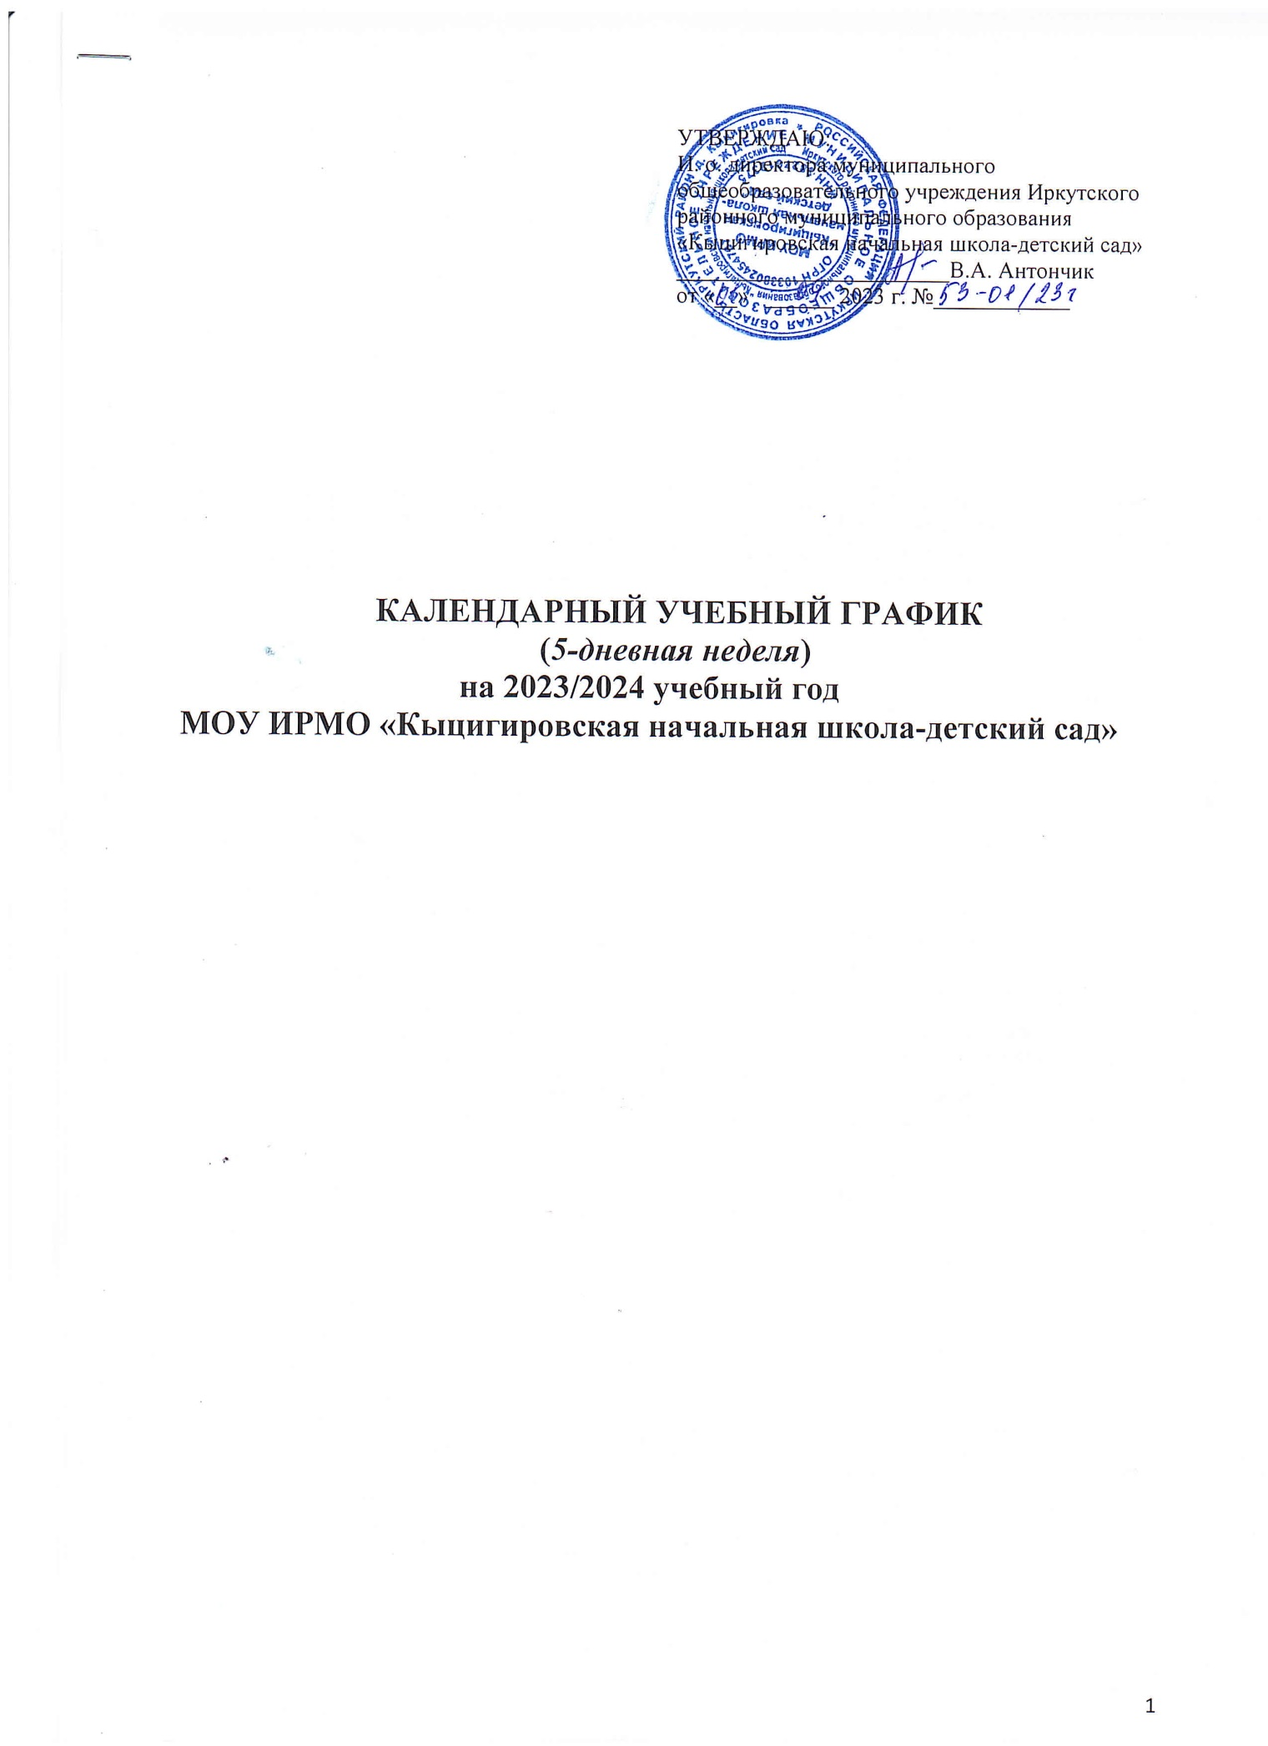
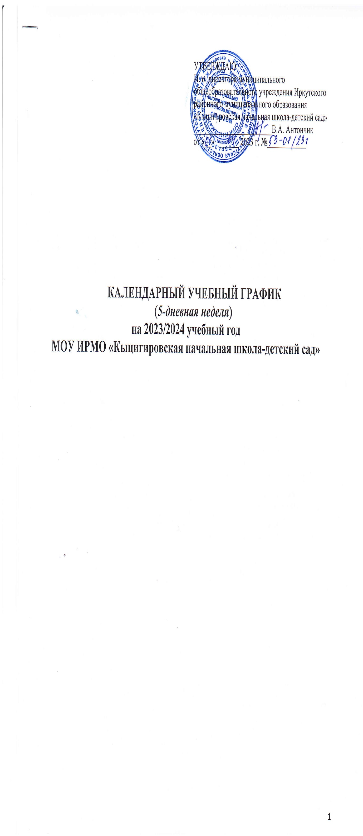
- Календарь рабочих и каникулярных дней на 2023/2024 учебный год
Месяц | СЕНТЯБРЬ |  |  |  |  | ОКТЯБРЬ |  |  |  | НОЯБРЬ
Количество учебных недель | 1 |  | 2 | 3 | 4 | 5 | 6 | 7 | 8 | Осенние каникулы | 9 | 10 | 11 | 12
Понедельник |  | 4 | 11 | 18 | 25 | 2 | 9 | 16 | 23 | 30 | 6 | 13 | 20 | 27
Вторник |  | 5 | 12 | 19 | 26 | 3 | 10 | 17 | 24 | 31 | 7 | 14 | 21 | 28
Среда |  | 6 | 13 | 20 | 27 | 4 | 11 | 18 | 25 | 1 | 8 | 15 | 22 | 29
Четверг |  | 7 | 14 | 21 | 28 | 5 | 12 | 19 | 26 | 2 | 9 | 16 | 23 | 30
Пятница | 1 | 8 | 15 | 22 | 29 | 6 | 13 | 20 | 27 | 3 | 10 | 17 | 24
Суббота | 2 | 9 | 16 | 23 | 30 | 7 | 14 | 21 | 28 | 4 | 11 | 18 | 25
Воскресенье | 3 | 10 | 17 | 24 | 1 | 8 | 15 | 22 | 29 | 5 | 12 | 19 | 26
 | 1 четверть - 8 недель.  Учебных дней при 5-дневной неделе – 41.  Учебных дней при 6-дневной неделе – 49. |  |  |  |  |  |  |  |  | 10 календ.  дней

Месяц | ДЕКАБРЬ |  |  |  |  | ЯНВАРЬ |  |  |  |  | ФЕВРАЛЬ
Количество учебных недель | 13 |  | 14 | 15 | 16 | Зимние каникулы | 17 | 18 | 19 | 20 |  |  | 21 | 22 | 23 | 24
Понедельник |  | 4 | 11 | 18 | 25 | 1 | 8 | 15 | 22 | 29 |  |  | 5 | 12 | 19 | 26
Вторник |  | 5 | 12 | 19 | 26 | 2 | 9 | 16 | 23 | 30 |  |  | 6 | 13 | 20 | 27
Среда |  | 6 | 13 | 20 | 27 | 3 | 10 | 17 | 24 | 31 |  |  | 7 | 14 | 21 | 28
Четверг |  | 7 | 14 | 21 | 28 | 4 | 11 | 18 | 25 |  |  | 1 | 8 | 15 | 22 | 29
Пятница | 1 | 8 | 15 | 22 | 29 | 5 | 12 | 19 | 26 |  |  | 2 | 9 | 16 | 23
Суббота | 2 | 9 | 16 | 23 | 30 | 6 | 13 | 20 | 27 |  |  | 3 | 10 | 17 | 24
Воскресенье | 3 | 10 | 17 | 24 | 31 | 7 | 14 | 21 | 28 |  |  | 4 | 11 | 18 | 25
 | 2 четверть - 8 недель  Учебных дней при 5-дневной неделе – 39.  Учебных дней при 6-дневной неделе – 46. |  |  |  |  | 10 календ.  дней | 3 четверть - 10 недель 4 дня.  Учебных дней при 5-дневной неделе – 52.  Для учеников 1-х классов – 48 рабочих дней.  Учебных дней при 6-дневной неделе –62,  (56 для учеников 1-х классов)

Месяц | МАРТ |  |  |  |  | АПРЕЛЬ |  |  |  |  | МАЙ
Количество учебных недель | 24 | 25 | 26 | 27 | Весенние каникулы | 28 | 29 | 30 | 31 |  | 32 |  | 33 | 34
Понедельник |  | 4 | 11 | 18 | 25 | 1 | 8 | 15 | 22 | 29 |  | 6 | 13 | 20 | 27
Вторник |  | 5 | 12 | 19 | 26 | 2 | 9 | 16 | 23 | 30 |  | 7 | 14 | 21 | 28
Среда |  | 6 | 13 | 20 | 27 | 3 | 10 | 17 | 24 |  | 1 | 8 | 15 | 22 | 29
Четверг |  | 7 | 14 | 21 | 28 | 4 | 11 | 18 | 25 |  | 2 | 9 | 16 | 23 | 30
Пятница | 1 | 8 | 15 | 22 | 29 | 5 | 12 | 19 | 26 |  | 3 | 10 | 17 | 24 | 31
Суббота | 2 | 9 | 16 | 23 | 30 | 6 | 13 | 20 | 27 |  | 4 | 11 | 18 | 25 | 1
Воскресенье | 3 | 10 | 17 | 24 | 31 | 7 | 14 | 21 | 28 |  | 5 | 12 | 19 | 26 | 2
 |  |  |  | 9 календ.  дней |  | 4 четверть - 7 недель 3 дня.  Учебных дней при 5-дневной неделе – 38.  Учебных дней при 6-дневной неделе – 46.

Всего рабочих недель с учетом праздничных дней
- для 1-х классов – 33 недели, 166 дней.
- при 5-ти дневной неделе для учеников 2-4-х, классов – 34 недели, 170 дней;

1 | Дни праздничные (в соответствии с постановлениями Минтруда России, производственными календарями на 2023 и 2024 года).
 | Дни каникул для первоклассников |  | Дни каникул для всех учеников

- Продолжительность учебного года в 2023/2024 учебном году

– в 1-х классах – 33 учебные недели (163 учебных дней);

– во 2 - 4-х – 34 учебных недель (170 учебных дней);

Дополнительные зимние каникулы для первоклассников – с 17 февраля (суббота) по 25 февраля (воскресенье) 2024 года (7 календарных дней).

4. Регламентирование образовательного процесса в 2023/2024 учебном году.
- уровень (1-4 классы) - обучение делится на 4 четверти;
Продолжительность каникул в течение учебного года составляет 30 календарных дней. Для учащихся 1-х классов устанавливаются дополнительные каникулы в феврале (7 календарных дней).

Регламентирование образовательного процесса на неделю
– 5 - ти дневная рабочая неделя в 1-х классах;
– 5 - ти дневная рабочая неделя во 2-4-х классах.

Регламентирование образовательного процесса на день
Учебные занятия организуются в 1 смену.
Начало учебных занятий в одну смену в 08.30.

Продолжительность уроков (академический час)
– 1-е классы – 35 минут в I полугодии (в сентябре, октябре по 3 урока в день; в ноябре-декабре по 4 урока в день), во II полугодии – 40 минут (январь - май по 4 урока в день);
– 2-4- общеобразовательные классы – 45 минут
Расписание звонков
Расписание звонков на уроки 2-4 классы
1 урок — 8.30–9.15 — перемена 10 мин.
2 урок — 9.25–10.10 — перемена 20 мин.
3 урок — 10.30–11.15 — перемена 20 мин.
4 урок — 11.35–12.20 — перемена 10 мин.
5 урок — 12.30–13.15
Расписание звонков на уроки 1 класс
1 урок — 8.30–09.05 — перемена 15 мин.
2 урок — 09.20–10.05 — перемена 40 мин.
3 урок — 10.45–11.20 — перемена 20 мин.
4 урок — 11.40–12.15— перемена 15 мин.
5 урок — 12.30–13.05
Максимальная недельная учебная нагрузка в академических часах
– для 1-х классов в соответствии с требованиями СанПиН 2.4.2.2821-10 (в ред. от 24.11.2015) не превышает максимально допустимую аудиторную недельную нагрузку при пятидневной учебной неделе и составляет:

Классы | 1
Максимальная нагрузка | 20

– для 2-4-х классов в соответствии с требованиями СанПиН 2.4.2.2821-10 (в ред. от 24.11.2015) не превышает предельно допустимую нагрузку при пятидневной учебной неделе и составляет:

Классы | 2 | 3 | 4
Максимальная нагрузка | 23 | 23 | 23

*Максимально допустимая аудиторная недельная нагрузка включает обязательную часть учебного плана и часть учебного плана, формируемую участниками образовательных отношений.

Максимально допустимый недельный объем нагрузки внеурочной деятельности

Максимально допустимый недельный объем нагрузки внеурочной деятельности (в академических часах) независимо от продолжительности учебной недели, не более - 10 часов.

Максимальное количество уроков в течение дня
– для учащихся 1-х классов – не более 4 уроков и 1 день в неделю – не более 5 уроков, за счет урока физической культуры;

– для учащихся 2-4-х классов – не более 5 уроков и 1 день в неделю – не более 6 уроков, за счет урока физической культуры;

- Проведение текущей и промежуточной аттестации в переводных классах
Освоение общеобразовательной программы, в том числе отдельной части или всего объема учебного предмета, курса, дисциплины (модуля) общеобразовательной программы, сопровождается текущим контролем успеваемости и промежуточной аттестацией учащихся. Формы, периодичность и порядок проведения текущего контроля успеваемости и промежуточной аттестации учащихся регламентируются Положением о текущей и промежуточной аттестации учащихся, утвержденным решением Педагогического совета.
Промежуточная аттестация проводится по итогам освоения общеобразовательной программы:

– на уровне начального общего и основного общего образования – за четверти;
Система промежуточной аттестации учащихся 2 – 4 классов
Формы промежуточной аттестации | 2 класс | 3 класс | 4 класс | Сроки проведения
Русский язык
Диктант с грамматическим заданием | 1 | 1 | 1 | 17.10.2023-26.10.2023;  20.12.2023-27.12.2023;  14.03.2024-21.03.2024;  20.05.2024-28.05.2024
Контрольное списывание | 1 | - | -
Контрольное изложение | - | 1 | 1
Контрольный словарный диктант | 1 | 1 | 1
Стандартизированная контрольная работа | - | - | 1
Математика
Контрольный устный счёт | 1 | 1 | 1 | 17.10.2023-26.10.2023;  20.12.2023-27.12.2023;  14.03.2024-21.03.2024;  20.05.2024-28.05.2024
Контрольная (комбинированная работа) | 1 | 1 | -
Стандартизированная контрольная работа | - | - | 1
Окружающий мир
Тематический тест | 1 | 1 | - | 17.10.2023-26.10.2023;  20.12.2023-27.12.2023;  14.03.2024-21.03.2024;  20.05.2024-28.05.2024
Литературное чтение
Тематический тест | 1 | 1 | 1 | 17.10.2023-26.10.2023;  20.12.2023-27.12.2023;  14.03.2024-21.03.2024;  20.05.2024-28.05.2024
Творческая работа на заданную тему | 1 | 1 | 1
Иностранный язык (английский)
Контрольная работа | 1 | 1 | 1 | 17.10.2023-26.10.2023;  20.12.2023-27.12.2023;  14.03.2024-21.03.2024;  20.05.2024-28.05.2024
Изобразительное искусство
Творческая работа на заданную тему | 1 | 1 | 1 | 20.12.2023-27.12.2023;  20.05.2024-28.05.2024
Музыка
Творческая работа на заданную тему | 1 | 1 | 1 | 20.12.2023-27.12.2023;  20.05.2024-28.05.2024
Технология
Творческая работа на заданную тему | 1 | 1 | 1 | 20.12.2023-27.12.2023; 20.05.2024-28.05.2024
Физическая культура
Тестирование физических качеств | 1 | 1 | 1 | 20.12.2023-27.12.2023;  20.05.2024-28.05.2024
ОРКСЭ
Творческая работа на заданную тему | 1 | 1 | 1 | 20.12.2023-27.12.2023;  20.05.2024-28.05.2024

Примечание: Решение педагогического совета от «15» августа 2023 г. №1

- Общий режим работы муниципального общеобразовательного учреждения «Кыцигировская НШДС»
Школа открыта для доступа в течение 5 дней в неделю с понедельника по пятницу, выходными днями являются суббота и воскресенье.
В праздничные дни (установленные законодательством РФ) МОУ ИРМО «Кыцигировская НШДС» не работает.
В каникулярные дни общий режим работы школы регламентируется приказом директора по школе, в котором устанавливается особый график работы.
- График работы администрации (приемные дни и часы для родителей)

Дни недели | Администратор | Часы приема
понедельник | директор | 14.00-17.00
среда | директор | 14.00-17.00

